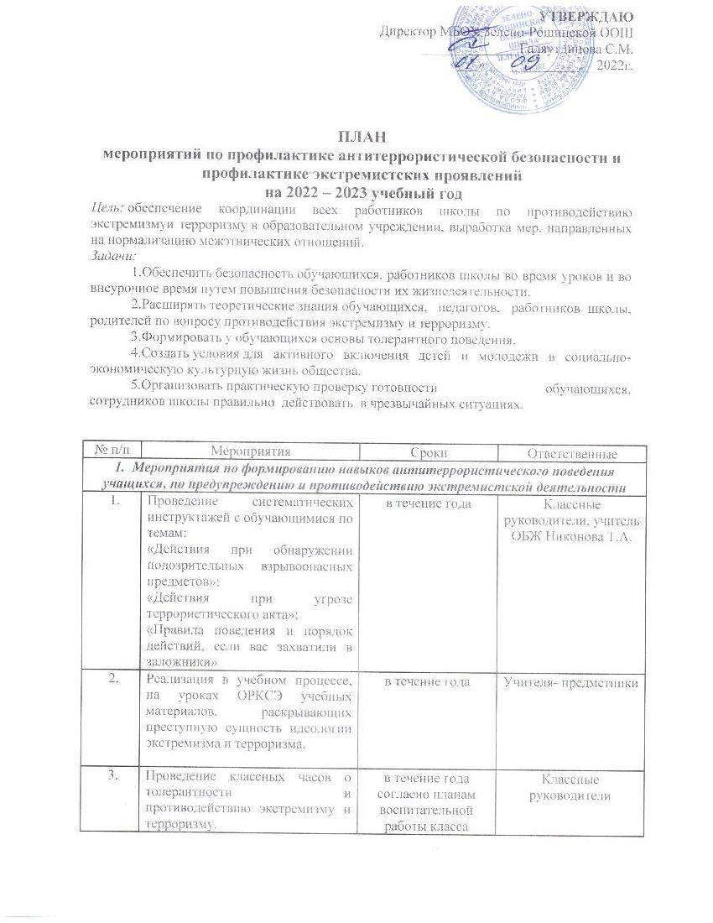

4. | Конкурс плакатов, рисунков « Нет – терроризму!» | ноябрь | учителя ИЗО
5. | Подготовка и проведение выставок по темам:  «Мир без насилия»  «Литература и искусство народов России» | октябрь  февраль | Библиотекарь Фаритова И.А.
6. | Обновление стенда по антитеррористической защищенности | в течение года | Администрация
7. | Проведение Дня против экстремизма и терроризма с организацией тренировочных эвакуаций учащихся и работников школы. | ноябрь | Учитель ОБЖ Никонова Т.А.
8. | Беседа «Профилактика экстремистских проявлений в молодежной среде» (с приглашением сотрудника полиции) | декабрь | Администрация
9. | Проведение Дня безопасности | март | Администрация
10. | Диагностика с целью исследования личностных свойств толерантности у учащихся. | январь | ЗД по ВР, педагог-организатор
11. | Участие в районных и областных мероприятиях по профилактике экстремизма, идеологии терроризма | в течение года | Классные руководители, учителя- предметники
2. Мероприятия по предупреждению и противодействию террористической деятельности с сотрудниками школы, родительской общественностью
12. | Изучение законодательства РФ по вопросам ответственности за разжигание межнациональной межконфессиональной розни, разъяснения сущности терроризма, его общественной опасности. | в течение года | Администрация
13. | Проведение инструктажей с работниками школы. | в течение года | Администрация
14. | Проведение совещания при директоре  «Антитеррористическая безопасность образовательного учреждения» | сентябрь | Директор школы  Галяутдинова С.М.  ЗД по ВР Фаритова И.А.
15. | Проведение родительских собраний по обеспечению безопасности, антитеррористической защищенности ОУ, активного их участия в воспитании бдительности, ответственности за личную и коллективную безопасность у детей. | в течение года согласно планам работы | Классные руководители
16. | Разработка рекомендаций, буклетов для родителей и учащихся по повышению информационной грамотности по вопросам современных религиозных течений | ноябрь- декабрь | Классные руководители
18. | ШМО классных руководителей  «Формы работы классных руководителей в воспитании толерантного отношения к окружающим людям» | декабрь | Руководитель ШМО Сафиуллина А.Ф.
3. Мероприятия по антитеррористической защищенности
МБОУ Зелено-Рощинской ООШ
19. | Контроль соблюдения пропускного режима | ежедневно | Дежурный администратор,  дежурный учитель
20. | Организация дежурства администрации, педагогического персонала, классов по школе | в течение года | Администрация, классные руководители
21. | Осмотр здания, территории на предмет обнаружения подозрительных предметов.  Осмотр ограждений, ворот, калиток, запасных выходов, замков, запоров, решеток на предмет их целостности и исправности | ежедневно | Дежурный администратор, завхоз Бурганова Е.М., сторож
22. | Проведение наблюдения за автотранспортом, припаркованном в непосредственной близости у здания школы | постоянно | Дежурный администратор, завхоз Бурганова Е.М.., сторож
23. | Проведение проверок состояния эвакуационных выходов и путей эвакуации (исправность дверных замков, незагроможденность проходов) | в течение года | Завхоз Бурганова Е.М.
24. | Проверка систем сигнализации,  Видеонаблюдения | в течение года | Администрация
25. | Организация взаимодействия с правоохранительными органами, органами местного самоуправления, вспомогательными структурами и общественными организациями | в течение года | Директор школы Галяутдинова С.М.
26. | Контроль за проведением мероприятий по соблюдению режима безопасности | в течение года | Администрация
27. | Освещение проводимых мероприятий по вопросам противодействия идеологии терроризма, экстремизма на сайте школы. | в течение года | Администратор школьного сайта Фаритова И.А.

